
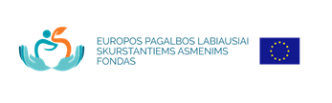

Papildomas Europos pagalbos labiausiai skurstantiems asmenims fondo paramos dalinimas pavėlavusiems paramą atsiimti asmenims vyks „Maisto banko“ sandėlyje, Technikos g. 18F

Gruodžio 23, 27, 30 ir 31 d. 9-15 val.

Prašome turėti asmens tapatybę patvirtinantį dokumentą.

